厦门大学计算机科学系本科生课程

《数据库系统原理》

作业及答案

第3章 关系数据库标准语言SQL
第3次作业


厦门大学数据库实验室
二零一六年三月

目录
3.4.针对上题中建立的4个表试用SQL语言完成第二章习题5中的查询。 1
3.5.针对习题3中的四个表试用SQL语言完成以下各项操作： 1
附录1:任课教师介绍 2

厦门大学计算机科学系本科生课程
《数据库系统原理》第3章第3次作业
主讲教师：林子雨
E-mail: ziyulin@xmu.edu.cn 个人主页：http://www.cs.xmu.edu.cn/linziyu

3.4.针对上题中建立的4个表试用SQL语言完成第二章习题5中的查询。
答：
- 求供应工程 Jl 零件的供应商号码 SNO ;
SELECT DIST SNO FROM SPJ WHERE JNO=’J1’
- 求供应工程 Jl 零件 Pl 的供应商号码 SNO ;
SELECT DIST SNO FROM SPJ WHERE JNO='J1' AND PNO='P1'
- 求供应工程 Jl 零件为红色的供应商号码 SNO ;
SELECT SNO FROM SPJ,P WHERE JNO='J1' AND SPJ.PNO=P.PNO AND COLOR='红'
- 求没有使用天津供应商生产的红色零件的工程号 JNO ;
SELECT DIST JNO FROM SPJ WHERE JNO NOT IN (SELE JNO FROM SPJ,P,S WHERE S.CITY='天津' AND COLOR='红' AND S.SNO=SPJ.SNO AND P.PNO=SPJ.PNO)。
- 求至少用了供应商 Sl 所供应的全部零件的工程号 JNO ;
由于VFP不允许子查询嵌套太深，将查询分为两步
  - 查询S1供应商供应的零件号
SELECT DIST PNO FROM SPJ WHERE SNO='S1'结果是（P1，P2）
B、查询哪一个工程既使用P1零件又使用P2零件。
SELECT JNO FROM SPJ WHERE PNO='P1' AND JNO IN (SELECT JNO FROM SPJ WHERE PNO='P2')

3.5.针对习题3中的四个表试用SQL语言完成以下各项操作：
答：
- 找出所有供应商的姓名和所在城市。
    - SELECT SNAME,CITY FROM S
- 找出所有零件的名称、颜色、重量。
SELECT PNAME,COLOR,WEIGHT FROM P
- 找出使用供应商S1所供应零件的工程号码。
SELECT DIST JNO FROM SPJ WHERE SNO='S1'
- 找出工程项目J2使用的各种零件的名称及其数量。
SELECT PNAME,QTY FROM SPJ,P
WHERE P.PNO=SPJ.PNO AND SPJ.JNO='J2'
- 找出上海厂商供应的所有零件号码。
SELECT PNO FROM SPJ,S WHERE S.SNO=SPJ.SNO AND CITY='上海'
- 找出使用上海产的零件的工程名称。
SELECT JNAME FROM SPJ,S,J
WHERE S.SNO=SPJ.SNO AND S.CITY='上海' AND J.JNO=SPJ.JNO
- 找出没有使用天津产的零件的工程号码。
注意: SELECT DISP JNO FROM SPJ WHERE JNO NOT IN (SELECT DIST JNO FROM SPJ,S WHERE S.SNO=SPJ.SNO AND S.CITY='天津') 适用于JNO是唯一或不唯一的情况.
注意: SELECT DIST JNO FROM SPJ,S WHERE S.SNO=SPJ.SNO AND S.CITY<>'天津'适用于JNO是唯一的情况
- 把全部红色零件的颜色改成蓝色。
UPDATE P SET COLOR='蓝' WHERE COLOR='红'
- 由S5供给J4的零件P6改为由S3供应。
UPDATE SPJ SET SNO='S3' WHERE SNO='S5' AND JNO='J4' AND PNO='P6'
- 从供应商关系中删除供应商号是S2的记录，并从供应情况关系中删除相应的记录。
  - DELETE FROM S WHERE SNO=’S2’
  - DELETE FROM SPJ WHERE SNO=‘S2’
- 请将(S2，J6，P4，200)插入供应情况关系。
INSERT INTO SPJ VALUES（‘S2’，‘J6’，‘P4’，200）

附录1:任课教师介绍

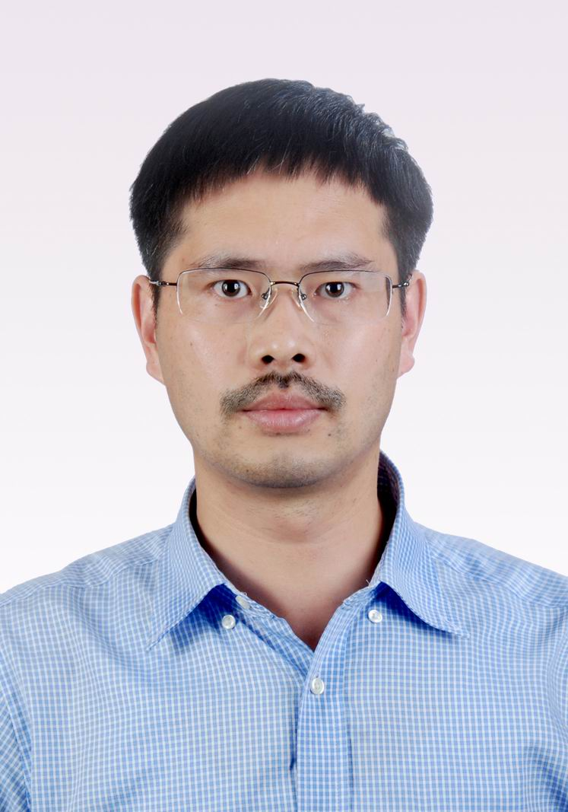 | 林子雨(1978－),男,博士,厦门大学计算机科学系助理教授,主要研究领域为数据库,实时主动数据仓库,数据挖掘.  主讲课程：《数据库系统原理》《大数据技术原理与应用》  办公地点：厦门大学海韵园科研2号楼  E-mail: ziyulin@xmu.edu.cn  个人主页：http://www.cs.xmu.edu.cn/linziyu  数据库实验室网站：http://dblab.xmu.edu.cn

